Проектная деятельность на уроках физики в рамках ФГОС
Зачем нужно учиться?
Ответ на этот «детский» вопрос каждый ищет самостоятельно. Даже нам, взрослым людям с высшим образованием, бывает трудно его сформулировать, хотя интуитивно все понятно. А детям, которые еще только начинают путь к знанию, необходима четкость.
Каждый педагог-предметник действует в строго определенных образовательным стандартом рамках классно-урочной формы обучения. Выпускники должны уметь читать, писать, говорить (в том числе и на иностранных языках!), считать, анализировать информацию, петь, рисовать, и много еще чего… Из этого многообразия навыков трудно выбрать действительно важные. Что важнее – петь, писать или считать?
Мы должны научить ребенка таким способам достижения результата, которые являются всеобщими, и срабатывают независимо от конкретного содержания.
Инновационный поиск новых средств работы с детьми привел нас к пониманию того, что нам нужны деятельные, групповые, ролевые, практико-ориентированные, проблемные и прочие формы и методы обучения. Сегодня проектная деятельность занимает одно из ведущих мест в арсенале мировой и отечественной педагогической практики.
В основу метода проектов положена идея о направленности учебно-познавательной деятельности школьников на результат, который получается при решении той или иной практически или теоретически значимой проблемы. Организация проектно-исследовательской деятельности школьников – серьезная и непростая работа. Более того проектно-исследовательская деятельность создает условия для формирования УУД (универсальных учебных действий).
Она требует от педагога высокого уровня знаний, хорошего владения методиками исследования объектов окружающего мира, умения владеть информационными технологиями. Поэтому в творческую группу вошли те учителя, кого эта проблема интересует.
В процессе осмысления собственной профессиональной деятельности мы поняли, что, в первую очередь, нас волнует проблема снижения учебной мотивации в классах среднего звена. Связана она с особенностью подросткового возраста, когда интерес к учебной деятельности ослабевает, переходя в сферу межличностного общения со сверстниками. Если же обучение происходит в форме проектной деятельности, то ситуация кардинально меняется. Это тот случай, когда действительно важно не только стать взрослым, но и взрослеть!
Учитывая все выше сказанное, мы поставили перед собой цель: Освоить методику системы обучения физике на основе использования проектных технологий в рамках ФГОС.
Определили ряд задач:
- Изучить методическую литературу по вопросам организации проектной деятельности.
- Подготовить и провести методические семинары и практикумы.
- Выявить наиболее одаренных учащихся, склонных к занятию проектно-исследовательской деятельностью для развития их творческих способностей.
- Обучить учащихся навыкам самостоятельной работы с научной литературой, методике обработки полученных данных и анализу результатов, составлению и оформлению отчета о результатах проектно-исследовательской работы, созданию презентации.
- Осуществлять взаимную обратную связь с участниками проекта, используя возможности Интернета.
- Принять участие в научно – практических конференциях, методических конкурсах различного уровня.
- Распространить опыт работы проектной технологии среди учителей физики района.
Для решения этих задач необходимо было правильно, максимально эффективно построить педагогический процесс, учитывая психофизические, возрастные и индивидуальные особенности учащихся. А педагогам в совершенстве овладеть методикой такой работы.
В процессе деятельности учителями и учащимися были наработаны новые формы представления проектов, определены темы уроков, это представлено в таблице результативности, где использование проектного метода наиболее эффективно для усвоения школьной программы, наработаны новые формы создания презентаций ( научно-популярном стиле, с использованием особенностей юмористических жанров, фото- отчеты). Данная работа выявила практическую целесообразность использования метода проектов на уроках физики и успешность развития творческих способностей у учащихся.
В основе нашего опыта идеи, заложенные в стандарте нового поколения: через проектную деятельность формируются абсолютно все универсальные учебные действия, прописанные в Стандарте:
Личностных УУД
- адекватная самооценка;
- формируется мотивационная основа учебной деятельности;
- вырабатывается внутренняя позиция школьника на уровне положительного отношения к школе.
Регулятивных УУД:
- дети учатся в сотрудничестве с учителем ставить новые учебные задачи;
- проявлять познавательную инициативу в учебном сотрудничестве;
- самостоятельно адекватно оценивать правильность выполнения действий и вносить необходимые коррективы
Познавательных УУД:
- осуществлять расширенный поиск информации с использованием ресурсов библиотек и сети Интернет;
- строить логическое рассуждение, осуществлять сравнение, синтез; классифицировать;
- осознанно и произвольно строить сообщения в устной и письменной форме;
- фиксировать информацию с помощью инструментов ИКТ.
Коммуникативных УУД:
- строить понятные для партнёра высказывания;
- договариваться и приходить к общему решению в совместной деятельности;
- учитывать разные мнения, эффективно сотрудничать, формулировать собственное мнение и позицию.
Технологичность, практическая направленность опыта работы.
При обучении физике возникает целый ряд проблем:
- недостаточность и неравномерность общей подготовки учащихся;
- низкий уровень мотивации обучения (не только в области физики, но и во всех других дисциплинах);
- сжатость содержания курса (по причине малого количества часов).
Учителю необходимо выбрать один или несколько методов и форм обучения, позволяющих максимально решить эти проблемы. И вот здесь на помощь приходит использование метода проектов. Проектная деятельность учащегося помогает выйти за пределы имеющихся у них знаний.
Мы с коллегами пошли по пути разумного совмещения традиционной и личностно-ориентированной систем обучения путем включения элементов проектной деятельности в обычный урок. Эта форма работы обеспечивает учёт индивидуальных особенностей учащихся, открывает большие возможности для осуществления групповой, познавательной и творческой деятельности.
Проекты при этом могут быть небольшие (на один урок) и более длительные, часто рассчитанные на расширение образовательной деятельности в виде самообразования в рамках самостоятельной работы дома или в во внеурочной деятельности.
Сложилась следующая система: сначала даются базовые теоретические знания, которые нацелены на всеобщее понимание. Затем переходим к практическим занятиям, содержание которых соответствует итоговой системе знаний и умений учащихся по базовому курсу физики. После этого переходим к выполнению проектов, направленных на применение полученных знаний в нетрадиционных ситуациях.
Я хочу предоставить вам на рассмотрение разработанные моими коллегами и мной некоторые проектные работы.
Учитель МБОУ СОШ №2 г. Аксая привлекает семиклассников к выполнению творческих мини-проектов практически с первых недель изучения ими физики. Выбор правильной методики выполнения какой-либо работы очень часто является залогом успеха. Решение задач по физике не является исключением из этого правила. Давая примерный алгоритм, своим ученикам, при решении задач, Ирина Николаевна предлагает им выбрать или составить самостоятельно задачу и творчески ее оформить.
Тема проекта: «Моя первая задача по физике». .
Цель учителя:
- заинтересовать учащихся процессом решения физических задач;
- раскрыть творческий потенциал учащихся через реализацию формы при оформлении проекта.
Цель проекта учащихся: познакомиться с особенностями решения и оформления задач по физике.
Задачи:
- проанализировать алгоритм решения задачи;
- решить и оформить задачу по алгоритму;
- творчески оформить это решение (рисунок, коллаж, изобразить приборы и т.д.)
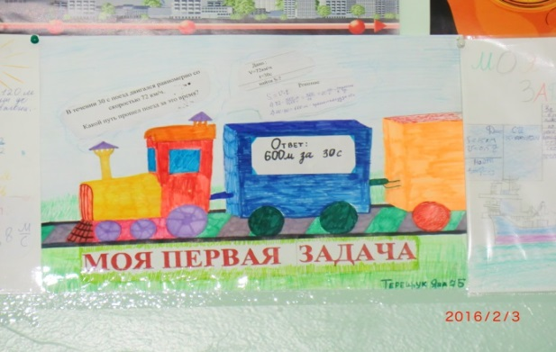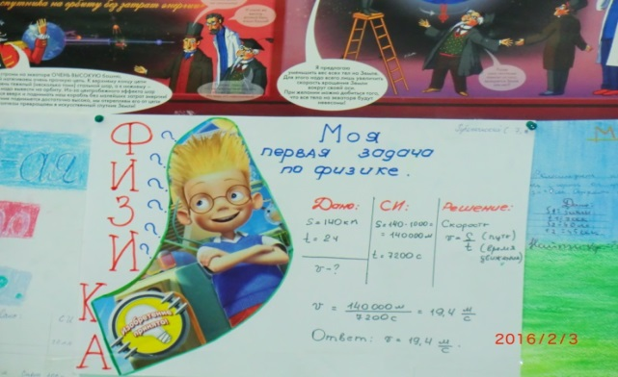
Дети создают свои шедевры в разных формах: рукописные с собственными рисунками или наклеенными, электронные варианты или соединенные вместе - печатный текст и личный рисунок. Затем устраивается выставка всех работ. Практически все получают отличные и хорошие отметки. Желающие получить отметку выше могут работу переделать, исправив недочеты.
Интересные, на наш взгляд, результаты представленных проектов учащихся 8 класса, в виде фотоотчета о проделанных лабораторных работах по темам: «Сборка электрической цепи и измерение силы тока в ее различных участках» , «Измерение напряжения на разных участках электрической цепи».
Я, со своими семиклассниками, традиционно выполняем мини-проект по теме: «Сила трения»:
Ставится цель: Исследовать зависимость силы трения от силы, придавливающей тело к поверхности, рода вещества, площади соприкасающихся поверхностей.
Задачи:
- Выяснить причины возникновения силы трения.
- Рассмотреть теоретические основы видов силы трения.
- Исследовать зависимость силы трения от силы, придавливающей тело к поверхности.
- Исследовать зависимость силы трения от рода вещества трущихся поверхностей.
- Исследовать зависимость силы трения от площади соприкасающихся поверхностей.
- Исследовать, чего больше приносит сила трения- пользы или вреда?
Определяется актуальность исследования: полученные знания и умения можно применить для решения задач повседневной жизни, для обеспечения безопасности жизнедеятельности.
На протяжении работы над проектом используются различные методы исследования:
- работа с научной литературой;
- организация и проведение эксперимента;
- наблюдение;
- анализ;
- сравнение;
- обобщение.
Представляется продукт исследования: презентация проекта и буклет «Полезное и вредное проявление силы трения».
Не могу умолчать еще об одном краткосрочном проекте, а точнее о серии проектов по теме «Законы Ньютона», когда ученицы 9 класса очень креативно представили на суд одноклассников свою работу.
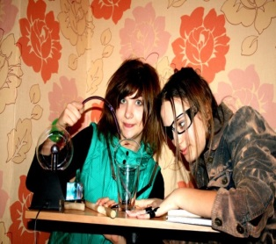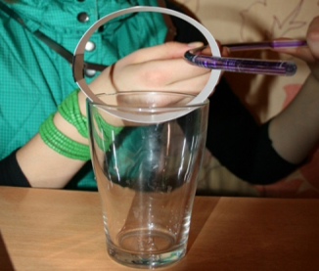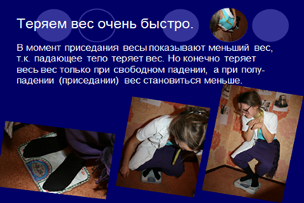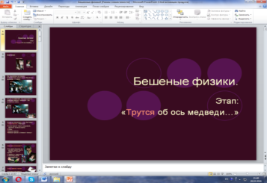
Ученицы очень творчески подошли к выполнению проекта, используя для проведения своих физических опытов подручные материалы и устройства в домашних условиях.
В основе презентации положен юмористический жанр – шарж на исследование физиками законов Ньютона. Ученицами были созданы образы «бешеных физиков», которым постепенно приходит невероятная идея рождения классических законов механики. Здесь есть завязка, развитие действия, кульминация и развязка. Используя знания композиции и особенностей литературных жанров, ученицы делают оригинальные выводы, связанные напрямую не только с законами физики, но и с жизненными ситуациями. Помимо этого, в презентации применены знания законов изобразительного искусства. Девочки хорошо рисовали, знали особенности композиции рисунка, плаката и презентации. Таким образом они использовали метапредметные знания для воплощения своей обычной учебной задачи: рассказать о законах Ньютона. Продуктом этого проекта стала интереснейшие презентации и сообщения «Три закона Ньютона», «Невесомость и перегрузки», «Сила трения».
Замечательные проектно-исследовательские работы получаются у нашей коллеги из МБОУ Ленинской СОШ. Проект «Космические оранжереи и плантации» ученицы 8 класса, заслуживает внимания и достойной оценки, т.к. он формирует не только предметные УУД, но и весь набор УУД предъявляемый новыми стандартами

Этот проект участвовал в IX районной научно-практической конференции в номинации «Проект», где стал призером; и в областном конкурсе «Космонавтика», эта работа получил третье почетное место.
Еще один пример краткосрочного проекта, это исследовательская работа: «Береги зрение смолоду», учеников 7 класса Старочеркасской МБОУ СОШ. Проект социально значимый, поскольку в нем речь идет о здоровье детей. Педагог смогла заинтересовать своих учеников этой проблемой и успешно довести проектно-исследовательскую работу до конца, заняв почетное призовое место в X районной научно- практической конференции, в номинации «Юный исследователь». Проделанная работа позволила:
- разработать листовку для ребят и родителей «Берегите зрение»;
- выпустить газету;
- подготовить памятки-буклеты: «Берегите зрение», «Как сохранить и улучшить зрение школьника».
И поскольку сегодня речь идет об использовании метода проектов в рамках реализации ФГОС, то, конечно, необходимо привести пример создания долгосрочного проекта, который выходит за рамки урока, и является продуктом внеурочной деятельности учащихся и их наставника.
Учитель физики МБОУ Грушевской ООШ для решения крупных задач (проблем), сложных для понимания вопросов, использует проекты, которые в основном выполняются во внеурочной деятельности. «Поле для выбора темы долгосрочных проектов по физике огромно» -утверждает она,- «Тематика проектов может касаться какого-то теоретического вопроса учебной программы с целью углубить знания учащихся по этому вопросу, дифференцировать процесс обучения. Чаще, однако, темы проектов относятся к какому-то вопросу, актуальному для практической жизни и требующему привлечения знаний учащихся не по одному предмету, а из разных областей, а также творческого мышления и исследовательских навыков. Таким образом, достигается естественная интеграция знаний». Пример тому - исследовательская работа «Выращивание кристаллов в домашних условиях», автором которой является ученица 7 класса, её работа заняла I место на школьной научно-практической конференции; получила сертификат участника во всероссийской дистанционной научно-практической конференции учащихся «Познать неизвестное».
В качестве продукта интеллектуальной собственности нашей творческой группы, мы создали электронное пособие «Проектная деятельность на уроках физики в рамках ФГОС», которое включает в себя обобщенный опыт работы творческой группы учителей физики, и предназначенное для распространения опыта проектной технологии среди учителей физики нашего района.
Заключение
Практика показывает, что знания, добытые самостоятельно и с хорошей мотивацией наиболее прочны и эффективны. Ученики, выполнившие некоторую серьезную работу от начала и до конца, получают хороший стимул для дальнейшей учебы, проходят очередной этап самоутверждения в жизни. И, конечно, они видят, как полученные знания находят практическое применение, что делает процесс обучения значительно более эффективным. Созданные в результате проекты наглядно демонстрируют высокую эффективность использования метода проектов.

